

W. A. Mozart

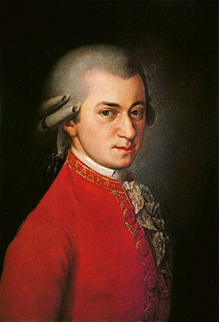

*Copyright: Qui ho hagi creat*

**RESUM**

Wolfgang Amadeus **Mozart**

Salzburg, 27/01/1756 − Viena, 5/12/1791

Fou un **compositor austríac**, àmpliament considerat un dels més destacats de la història de la música occidental.

A diferència de qualsevol altre compositor en la història musical, va escriure en tots els gèneres musicals de la seva època i va excel·lir-ne en cadascú, així com per la seva sorprenent fluïdesa de composició.

Inici Historia Obra

La producció de Mozart és extraordinàriament extensa però només direm que va compondré:

* 41 [simfonies](https://ca.wikipedia.org/wiki/Simfonia)
* [27 concerts per a piano](https://ca.wikipedia.org/wiki/Concerts_per_a_piano_de_Mozart), 5 per a [violí](https://ca.wikipedia.org/wiki/Viol%C3%AD) i diversos per a altres instruments
* Sonates i música de cambra (duets, trios, quartets i quintets)
* 61 [divertimentos](https://ca.wikipedia.org/wiki/Divertimento" \o "Divertimento)
* [serenates](https://ca.wikipedia.org/wiki/Serenata) com per exemple *[Eine kleine Nachtmusik](https://ca.wikipedia.org/wiki/Eine_kleine_Nachtmusik" \o "Eine kleine Nachtmusik)*
* 22 [òperes](https://ca.wikipedia.org/wiki/Llista_d%27%C3%B2peres_de_Wolfgang_Amadeus_Mozart), de les quals podem destacar:
* [*Les noces de Fígaro*](https://ca.wikipedia.org/wiki/Les_noces_de_F%C3%ADgaro) ([1786](https://ca.wikipedia.org/wiki/1786))
* [*Don Giovanni*](https://ca.wikipedia.org/wiki/Don_Giovanni) ([1787](https://ca.wikipedia.org/wiki/1787))
* [*La flauta màgica*](https://ca.wikipedia.org/wiki/La_flauta_m%C3%A0gica) ([1791](https://ca.wikipedia.org/wiki/1791))
* obres coral com  la [*Missa de rèquiem*](https://ca.wikipedia.org/wiki/R%C3%A8quiem_de_Mozart), que estava component quan va morir.